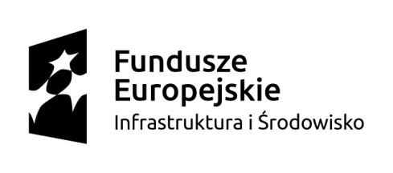 | 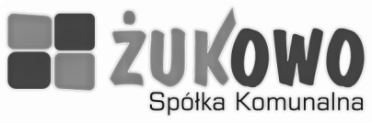 | 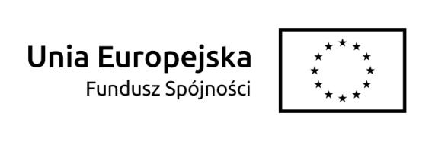
Załącznik nr 1 do SWZ

....................., dnia ............................... r.

Nr postępowania: ZP/10/R/21
FORMULARZ OFERTY

Spółka Komunalna Żukowo Sp. z o.o.
ul. Pod Otomino 44
83-330 Żukowo

Nawiązując do ogłoszenia o postępowaniu o udzielenie zamówienia publicznego prowadzonym
w trybie przetargu nieograniczonego na:
Budowa kanalizacji sanitarnej w Przyjaźni i Lniskach wraz z sieciami wodociągowymi
oraz modernizacja przepompowni ścieków w Leźnie.

Ja niżej podpisany / My niżej podpisani działając:
imię .......................... nazwisko .........................
imię .......................... nazwisko .........................
działający w imieniu i na rzecz:
Pełna nazwa :

Adres:

REGON nr |  | NIP nr |  |  | KRS/CEIDG
Nazwa banku: |  |  |  | Nr rachunku bankowego:
Wykonawca jest mikro \ małym \ średnim \ dużym przedsiębiorcą (zgodnie z zaleceniem Komisji Europejskiej z dnia 6 maja 2003 r. (Dz.U. L 124 z 20.5.2003, s. 36).
Niepotrzebne wykreślić
KONTAKT Z WYKONAWCĄ
Osoba do kontaktu: | Nr telefonu: |  | E-mail:

- Składam/y ofertę na wykonanie przedmiotu zamówienia w zakresie określonym w Specyfikacji Warunków Zamówienia.
- Oferuję / Oferujemy realizację zamówienia, zgodnie z zapisami SIWZ, za cenę:
- netto: ………………….…zł,
- brutto: ……………..…..… zł, słownie: …………..……………………………………

- Udzielam/y gwarancji na wykonane roboty i użyte materiały oraz zainstalowane urządzenia
w wymiarze:*
4 lat
5 lat
6 lat
* proszę zaznaczyć właściwe
- wybór niniejszej oferty: **
- nie będzie prowadził do powstania u Zamawiającego obowiązku podatkowego zgodnie
z przepisami o podatku od towarów i usług,
- będzie prowadził do powstania u Zamawiającego obowiązku podatkowego zgodnie
z przepisami o podatku od towarów i usług. Powyższy obowiązek podatkowy będzie dotyczył ………………………………. (Zgodnie z art. 225 ustawy Pzp Wykonawca zobowiązany jest wskazać nazwy (rodzaju) towaru lub usługi, których dostawa lub świadczenie będą prowadziły do powstania obowiązku podatkowego, wskazania wartości tego towaru lub usługi oraz wskazania stawki podatku od towarów i usług, która zgodnie z wiedzą Wykonawcy będzie miała zastosowanie)
** niepotrzebne wykreślić
- Oświadczam/y, że cena oferty obejmuje wszystkie elementy cenotwórcze, wynikające z zakresu
i sposobu realizacji przedmiotu zamówienia, określone w SWZ.
Wszystkie inne koszty jakie poniesiemy przy realizacji zamówienia, nie uwzględnione w cenie oferty nie będą obciążały zamawiającego.
- Oświadczam/y, że zapoznałem / zapoznaliśmy się ze dokumentami zamówienia udostępnionymi przez Zamawiającego, nie wnoszę / wnosimy do jej treści zastrzeżeń i uznaję / uznajemy się za związanego / związanych określonymi w niej postanowieniami i zasadami postępowania.
- Oświadczam/y, że zapoznałem / zapoznaliśmy się z postanowieniami umowy, która stanowi załącznik nr 7 do SWZ i nie wnoszę / wnosimy do jej treści zastrzeżeń. Zobowiązuję / Zobowiązujemy się w przypadku wyboru mojej / naszej oferty do zawarcia umowy na określonych w niej warunkach, w miejscu i terminie wyznaczonym przez Zamawiającego.
- Oświadczamy, że wadium o wartości ………….. PLN wniesiono w formie ...................................
- Deklaruję / Deklarujemy, że do dnia zawarcia umowy wniosę / wniesiemy zabezpieczenie należytego wykonania umowy w wysokości 2% wynagrodzenia.
- Uważam/y się za związanego / związanych niniejszą ofertą na czas wskazany w SWZ, czyli od ostatecznego terminu składania ofert co najmniej do dnia 31.03.2022 r.
- Oświadczam/y, że zamówienie zamierzam/y zrealizować przy udziale następujących podwykonawców, w zakresie (należy podać zakres i nazwy firmy podwykonawców)
…………………………………………………………………………………………………………………..
…………………………………………………………………………………………………………………..
…………………………………………………………………………………………………………………..
…………………………………………………………………………………………………………………..
- Dodatkowe informacje dotyczące elektronicznego podpisu kwalifikowanego: ……………………….
…………………………………………………………………………………………………………………..
…………………………………………………………………………………………………………………..

(W przypadku zastosowania zagranicznego elektronicznego podpisu kwalifikowanego proszę o wskazanie Kwalifikowanego dostawcy usług zaufania świadczącego usługi certyfikacyjne, listy zawierającej (ze wskazaniem Państwa lub bezpośredniego linku) informacje dotyczące kwalifikowanych dostawców usług zaufania na której znajduje się wskazany dostawca usług , oraz informacje na temat sposobu dokonania weryfikacji zastosowanego przez Wykonawcę elektronicznego podpisu kwalifikowanego

- Oświadczam/y, że wypełnione zostały obowiązki informacyjne przewidziane w art. 13 lub art. 14 RODO¹⁾ wobec osób fizycznych, od których dane osobowe bezpośrednio lub pośrednio pozyskałem w celu ubiegania się o udzielenie zamówienia publicznego w niniejszym postępowaniu.*

¹⁾ rozporządzenie Parlamentu Europejskiego i Rady (UE) 2016/679 z dnia 27 kwietnia 2016 r. w sprawie ochrony osób fizycznych w związku z przetwarzaniem danych osobowych i w sprawie swobodnego przepływu takich danych oraz uchylenia dyrektywy 95/46/WE (ogólne rozporządzenie o ochronie danych) (Dz. Urz. UE L 119 z 04.05.2016, str. 1).
* W przypadku gdy wykonawca nie przekazuje danych osobowych innych niż bezpośrednio jego dotyczących lub zachodzi wyłączenie stosowania obowiązku informacyjnego, stosownie do art. 13 ust. 4 lub art. 14 ust. 5 RODO treści oświadczenia wykonawca nie składa (usunięcie treści oświadczenia np. przez jego wykreślenie)

